# 最高检发布检察机关依法惩治制售伪劣农资犯罪典型案例

# 最高检发布检察机关依法惩治制售伪劣农资犯罪典型案例**2022年以来起诉涉农资犯罪843人**

今天，最高人民检察院发布5件检察机关依法惩治制售伪劣农资犯罪典型案例。立足检察职能，检察机关依法严厉打击危害农资安全犯罪。2022年以来，全国检察机关共批准逮捕涉农资犯罪179件313人，提起公诉465件843人；建议行政执法机关移送刑事案件99件112人；监督公安机关立案76件85人。

该批典型案例分别是：王某某生产、销售伪劣种子案；谢某某等人生产、销售伪劣产品，非法经营案；龚某等人生产、销售伪劣产品案；张某某等人生产、销售伪劣化肥，假冒注册商标案；柴某某生产、销售伪劣产品案。

5件典型案例涉及到农药、兽药、种子、化肥等多个领域，充分展示了检察机关依法从严惩治制售伪劣农资犯罪，参与农资安全领域综合治理，能动保护农民合法权益，保障国家粮食安全和种业安全的积极作为。在王某某生产、销售伪劣种子案中，被告人王某某在未取得种子经营资质的情况下，将自己种植收获的“希森6号”马铃薯商品薯装袋后冒充“希森6号”马铃薯种薯向农户销售。结果种植后，少部分种子没有发芽，部分种子生长过程中出现植株发黄、根部发黑腐烂和地下薯块腐烂现象，经认定，涉案种子造成农户损失47万余元。陕西省靖边县检察院以生产、销售伪劣种子罪对被告人王某某提起公诉，2022年8月30日，法院判处被告人王某某有期徒刑六年，并处罚金六万元。同时，针对案件反映出的当地种业生产、销售行政监管中存在的制度漏洞和执法薄弱环节，检察机关向相关部门制发检察建议，助推行政监管机制更为完善。

“在办理危害农资安全犯罪案件中，检察机关坚持以司法办案为中心，依法严惩危害农资安全犯罪。同时，注重加强对下指导，不断提升案件办理质效，并以协同保护为原则，持续加强跨部门协作配合。此外，还大力开展法治宣传，加强以案释法，提升农民群众的防伪意识。”最高检第四检察厅负责人表示，下一步，检察机关将继续深入贯彻落实党的二十大精神，以习近平法治思想为指导，持续深入推进农资打假专项行动，充分发挥法律监督职能，依法维护农资安全，促进种业振兴，保障国家粮食安全。

**检察机关依法惩治**

**制售伪劣农资犯罪典型案例**

**目  录**

1.王某某生产、销售伪劣种子案

2.谢某某等人生产、销售伪劣产品，非法经营案

3.龚某等人生产、销售伪劣产品案

4.张某某等人生产、销售伪劣化肥，假冒注册商标案

5.柴某某生产、销售伪劣产品案

**案例一**

**王某某生产、销售**

**伪劣种子案**

**【关键词】**

生产、销售伪劣种子  种业安全  支持起诉  检察建议

**【基本案情】**

2021年3月，被告人王某某在未取得种子经营资质的情况下，将自己种植收获的“希森6号”马铃薯商品薯装袋后冒充“希森6号”马铃薯种薯向陕西省靖边县张某某等农户销售，销售金额共计8.3万余元。张某某等农户共种植129余亩土地。种植后少部分种子没有发芽，部分种子生长过程中出现植株发黄、根部发黑腐烂和地下薯块腐烂现象。经陕西省榆林市农业技术服务中心鉴定：田块马铃薯品种为“希森6号”，感染黑胫病主要原因是种薯带菌。经靖边县农业农村局测产鉴定，张某某等农户种植的马铃薯，平均亩产1225.9千克。经靖边县物价服务中心进行价格认定，涉案种子造成每亩损失价格为3600余元，共计造成张某某等农户损失47万余元。

2022年5月26日，陕西省靖边县人民检察院以生产、销售伪劣种子罪对被告人王某某提起公诉。2022年8月30日，靖边县人民法院作出一审判决，以生产、销售伪劣种子罪判处被告人王某某有期徒刑六年，并处罚金六万元。判决宣告后，被告人王某某未提出上诉，判决已生效。

**【检察机关履职过程】**

**审查逮捕阶段。**检察人员逐户走访各受害农户并听取意见，综合考虑全案事实证据，依法及时对犯罪嫌疑人作出批准逮捕的决定。同时，充分发挥检察机关以案释法优势，利用本案案发正值春耕备耕、农民集中选购种子的时间节点，及时在检察新媒体上发布《春耕在即，检察官提醒您：科学选种、谨慎购种》的宣传报道，结合本案介绍种子选购、储存的注意事项和发现购买到伪劣种子的维权方法。

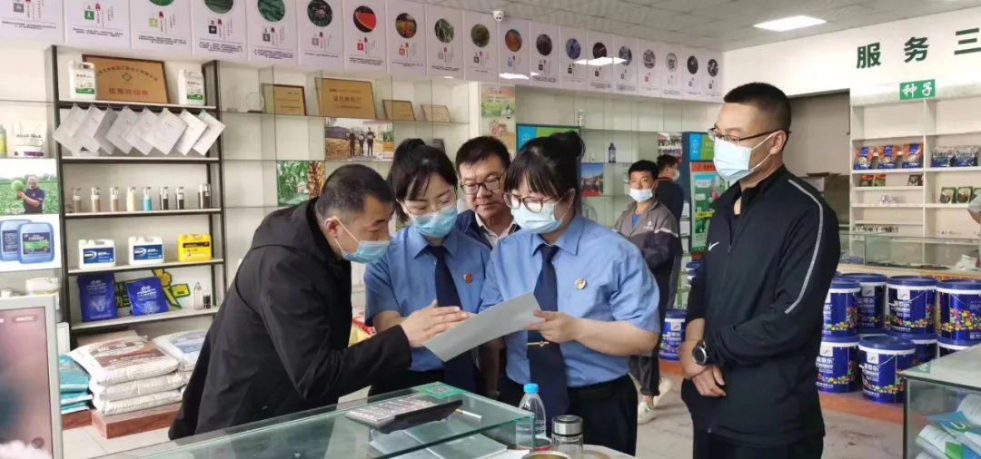

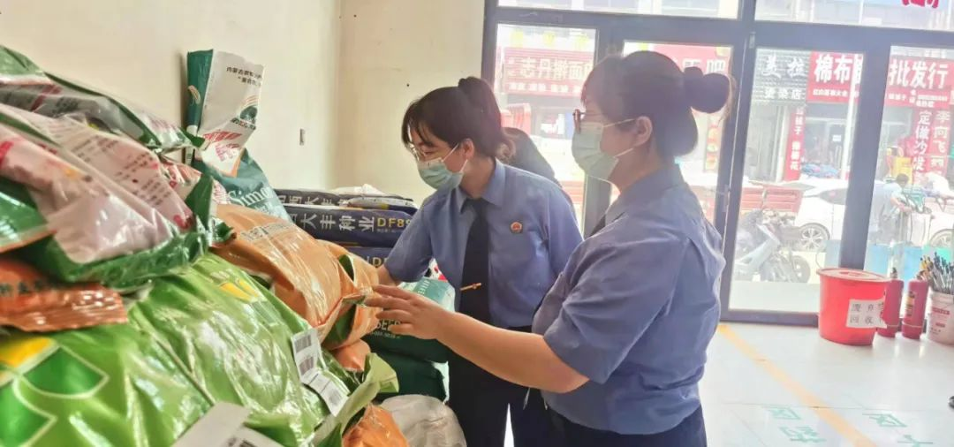

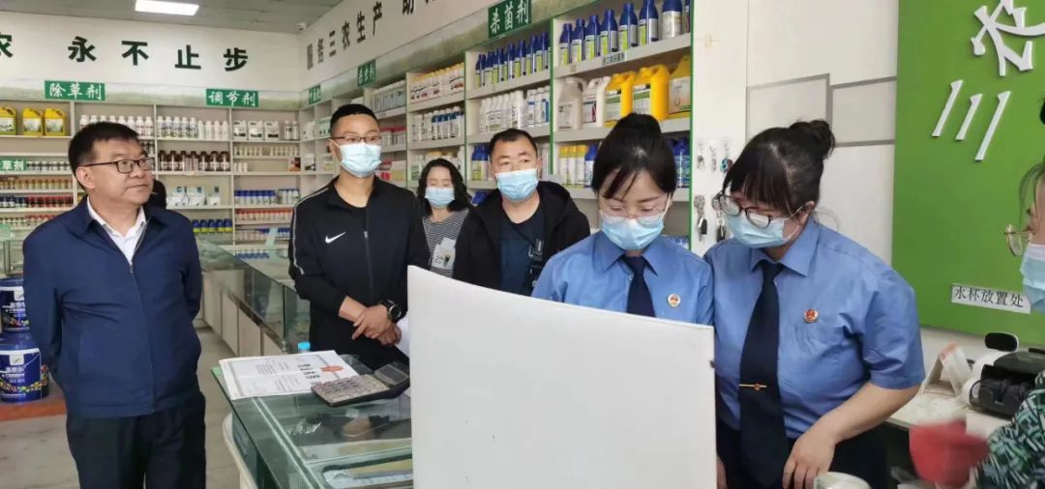

检察人员深入农村农资门市对种业经营情况进行调查

**审查起诉阶段。**检察机关在确保办案质量的同时，积极参与诉源治理。**一是**准确认定案件性质。检察机关坚持实质认定标准，全面审查专家组田间调查和现场勘验意见，结合各被害人陈述和王某某供述等证据，认定王某某系以商品薯冒充种薯销售，属于《中华人民共和国种子法》第四十八条规定的“以非种子冒充种子”，应认定为“假种子”，且涉案假种子与受害农户损失之间存在刑法上的因果关系，其行为构成生产、销售伪劣种子罪。**二是**依法保护知识产权。检察机关在审查中发现，王某某销售伪劣种子的行为侵犯了“希森6号”知识产权权利人的合法权益。对此，检察机关主动与权利人取得联系，依法告知其权利义务，认真听取意见并为权利人提供法律咨询。**三是**民事支持起诉。检察机关告知农户可以通过民事诉讼途径维护合法权益。受害农户提起民事诉讼后，检察机关依法支持起诉，为农户提供法律咨询，向法院移送证明造成损失数额的相关证据，依法维护农户合法权益。最终双方达成调解协议，王某某向受害农户赔付部分款项。**四是**制发检察建议。针对案件反映出的当地种业生产、销售行政监管中存在的制度漏洞和执法薄弱环节，向相关部门制发检察建议，助推行政监管机制更为完善。

**法庭审理阶段。**庭审过程中，被告人王某某及其辩护人对受害农户因伪劣种子所遭受损失数额的认定提出异议。公诉人答辩指出，田间鉴定专家组经田间调查和现场勘验作出的鉴定报告显示受害农户种植的马铃薯感染黑胫病减产主要原因为种薯带菌；结合GPS测亩仪测量的土地亩数、靖边县农业农村局作出的马铃薯测产报告、靖边县物价服务中心作出的损失价格认定结论书、受害农户陈述等证据，可以证明损失数额认定的科学性和合理性。同时，检察机关在庭审现场以案释法，结合案件指出王某某生产、销售伪劣种子的行为导致受害农户遭受重大经济损失，严重影响生产生活，危害粮食安全，社会危害性大。被告人王某某当庭表示自愿认罪认罚。最终法院采纳检察机关指控的全部犯罪事实和量刑建议。

**【典型意义】**

**（一）依法严惩危害种业安全犯罪，为种业振兴创造良好法治环境。**马铃薯作为四大主食之一，事关国家粮食安全。为保证马铃薯种业安全，我国专门制定了马铃薯种薯的国家标准（GB18133-2012），规定马铃薯种薯的病毒、细菌、真菌、昆虫等允许率均应符合最低标准要求。以商品薯冒充种薯行为具有一定的隐蔽性，难以通过肉眼观察予以判断，往往在种薯发芽率低、农作物收成欠佳时才被发现，危害后果已经形成，难以补救。制售伪劣种薯的行为给农民造成严重经济损失，扰乱种业市场秩序，危害国家粮食安全，必须依法严厉惩治。本案中检察机关依法通过刑事严惩、行政监督、民事支持起诉等方式综合能动履职，确保重拳出击、整治到底、震慑到位，形成对农资安全、种业创新和农民权益的全方位保护。

**（二）治罪与治理并重，积极推动行业规范有序发展。**牢固树立“抓前端、治未病”理念，由“案内”审查向“案外”治理延伸，全力净化农资市场。靖边县是农业大县，又是西北地区马铃薯的主要产地，针对该地区制售伪劣种子坑农害农行为时有发生的情况，检察机关系统梳理行政监管漏洞向相关部门制发检察建议，从加大对种子生产经营者的监管力度、完善举报投诉激励制度建设等方面建议相关部门依法履行监管职责。当地农业农村部门高度重视，制定整改方案，组织开展专项检查，制止无证经营行为，坚决取缔无证经营场所。通过专项检查责令整改15家，当场处罚2家，立案查处1家；督促辖区内76家种子门店完善经营台账，对镇、村种植大户、制种公司工作人员80余人开展培训，促进规范合法经营。

**（三）加强行刑衔接联动履职，共促形成“都管”大格局。**为提升行刑衔接质效，合力保障农资安全，检察机关主动联合县农业农村局、林业局等12家单位共同签发《靖边县行政执法与刑事司法衔接工作办法（试行）》，在案件线索发现、线索审查、线索移送等环节加强配合、精准发力，净化农资市场。检察机关与当地农业农村、市场监管等6部门联合制定《涉知识产权违法犯罪行刑衔接工作实施办法（试行）》，进一步完善涉种子违法犯罪行刑衔接机制，凝聚惩治合力，保护激励种业创新，为种业健康发展筑牢协同保护的基石。

**案例二**

**谢某某等人生产、销售**

**伪劣产品，非法经营案**

**【关键词】**

生产、销售伪劣产品 非法经营  农药 全链条打击 社会治理

**【基本案情】**

2020年1月至2021年7月，被告人毛某某等人利用网络平台销售百草枯原液，销售金额分别为120万余元至15万余元不等。被告人谢某某、张某某在未取得农药经营许可证的情况下，从毛某某等人处购进百草枯原液，加工后冒充“敌草快”等除草剂农药销售，销售金额分别为54万余元、45万余元。2020年1月至2022年7月，被告人宋某某在未取得农药经营许可证的情况下，从谢某某、张某某处购进上述农药后向他人销售，销售金额为137万余元。上述被告人均明知百草枯在我国禁止销售和使用，宋某某等人明知上述农药中含有百草枯成分。经江苏省盐城市产品质量监督检验所检测，涉案农药中均含有百草枯成分，不含敌草快或草铵膦成分。

2022年8月9日、11月14日，江苏省宝应县人民检察院分别对被告人谢某某、张某某以生产、销售伪劣产品罪，对被告人宋某某以销售伪劣产品罪，对被告人毛某某等人以非法经营罪向宝应县人民法院提起公诉。2022年12月16日，宝应县人民法院作出一审判决，以生产、销售伪劣产品罪分别判处谢某某、张某某有期徒刑七年、六年，以销售伪劣产品罪判处宋某某有期徒刑六年，以非法经营罪分别判处毛某某等人三年至六个月不等有期徒刑，部分被告人适用缓刑（宋某某、毛某某因具有立功、认罪认罚等情节被减轻处罚）。上述被告人均被并处罚金。一审宣判后，各被告人均未上诉，判决已生效。

**【检察机关履职过程】**

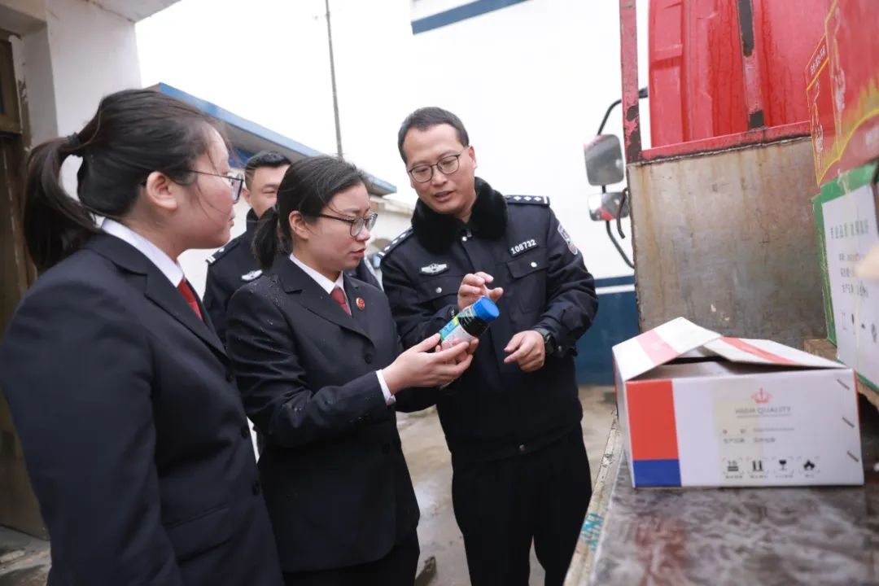

检察官和侦查人员见证涉案农药清点、装车现场

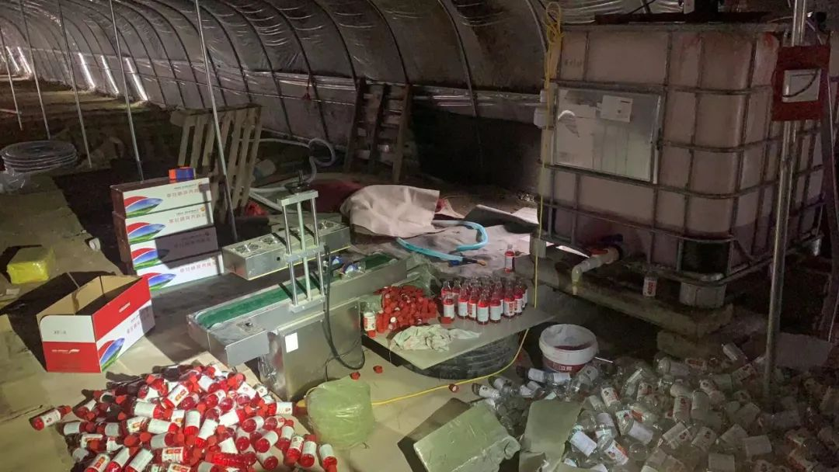

扣押的涉案农药及加工设备

**侦查阶段。**2022年1月，经公安机关商请，检察机关派员提前介入，就伪劣农药认定、犯罪数额、全链条打击等问题提出以下建议：**一是**对扣押在案的农药样品及时送检，并向购买该农药的证人核实情况，查清涉案农药属性。走访农业农村部门，确定国家禁止销售百草枯的具体时间。**二是**重点调查涉案人员的从业经历，购买、销售伪劣农药的聊天记录、价格等证据，查清其主观明知。**三是**对涉案人员的微信、银行账户的资金流进行比对，查清销售金额。**四是**围绕伪劣农药原液提供、生产、销售等环节，结合电子数据等客观证据，深挖彻查，依法追捕2名犯罪嫌疑人，确保全链条打击。

**审查起诉阶段。**检察机关重点开展以下两方面工作：**一是**精准认定犯罪数额。检察机关采取以电子交易信息为主，言词证据为辅审查原则，通过宋某某的微信聊天、资金交易等记录，梳理出各犯罪嫌疑人具体销售明细，从而认定各犯罪嫌疑人销售金额。**二是**准确认定犯罪罪名。本案中，犯罪嫌疑人毛某某等人通过网络销售我国禁止销售和使用的百草枯原液。根据《最高人民法院、最高人民检察院关于办理危害食品安全刑事案件适用法律若干问题的解释》，生产、销售国家禁用农药，情节严重的，以非法经营罪定罪处罚。检察机关经审查，认定毛某某等人构成非法经营罪。

**法庭审理阶段。**被告人宋某某辩护人认为其与上游生产者谢某某、张某某系共同犯罪且为从犯。公诉人结合证据进行答辩，宋某某与谢某某、张某某系买卖关系，上游生产者谢某某、张某某将涉案农药销售给宋某某后，宋某某继续对外销售，宋某某获取的收益系其对外销售价格扣除进货价格后部分，而非从谢某某、张某某处分得收益。谢、张二人按照宋某某要求直接发送给其客户的行为不影响其买卖关系的成立，双方亦不存在共同销售的合意，不应认定为共同犯罪，宋某某不应认定为从犯。法院经审理，采纳了检察机关指控意见。

**【典型意义】**

**（一）全链条打击制售伪劣农药犯罪，保障农资安全。**制售伪劣农药犯罪危及粮食安全，损害农民合法权益和人民群众生命健康，必须从严惩处。百草枯被列入《禁限用农药目录》，属于禁用农药。近年来，农业农村部门多次开展百草枯专项整治工作。本案中，14名被告人分别实施了销售百草枯原液、使用原液生产假农药、利用网络平台全国性销售等行为，形成完整的犯罪链条。检察机关发挥诉前主导作用，通过引导侦查固定证据，依法追捕假农药生产者，对原材料提供端、假农药生产端、销售端进行全链条打击，跨区域捣毁制假售假源头，全力保障农资安全。

**（二）加强电子数据客观性审查，准确认定犯罪数额。**网络销售伪劣农资类案件涉及地域范围广、消费者众多，在侦查取证、数额认定等方面存在困难。检察机关办理该类案件时，应当加强电子数据的客观性和关联性审查。本案中，检察机关通过对涉案人员的微信聊天记录、物流单据、资金走向等信息进行比对，形成证据闭环，对行为人提出的正常交易、合法收入等合理辩解，查证属实后，依法予以扣除，综合认定销售数额。

**（三）能动履职延伸检察职能，实现“治罪”与“治理”并重。**打击制售伪劣农资犯罪，需要检察机关、公安机关、行政机关协作配合，推进诉源治理。本案中，检察机关结合办案中发现的问题、隐患，向当地农业农村部门通报案情，推动该部门开展农资生产执法检查，共检查农资经营店248家次，抽检农药45批次，依法对4起涉及无证生产经营农药、经营假农药等违法行为给予行政处罚。同时，针对网络寄递销售的特点，向当地邮政管理部门制发检察建议，推动开展县域寄递行业安全专项整治，完善全链条治理机制，形成社会共治。

**案例三**

**龚某等人生产、销售**

**伪劣产品案**

**【关键词】**  
生产、销售伪劣产品 农药  化肥  行刑衔接  
**【基本案情】**

被告人龚某在河南省淮阳县注册成立河南甲化工有限公司（以下简称甲公司），龚某为实际控制人。被告人龚某辉（龚某四弟）成立郑州乙化工有限公司（以下简称乙公司），龚某辉为实际控制人。甲公司内设生产部、仓储物流部、财务部、销售部，龚某对公司实行家族式管理，各部门由龚某及其家人负责。被告人龚某龙（龚某大哥）负责生产部；被告人龚某峰（龚某二哥）负责仓储物流部；龚某负责甲公司销售部门及下属品牌销售公司；乙公司销售甲公司生产的农药、化肥，龚某辉负责乙公司销售部门及下属品牌销售公司；财务部由龚某直接负责，形成了等级严明、规模成熟、家族式生产、销售伪劣肥料、农药的团伙。甲公司生产农药、化肥的配方由龚某提供。在生产过程中，为了节省成本、牟取高额利润，龚某采用购买廉价不合格原料、少加或不加所标注的原药成分等手段进行生产。

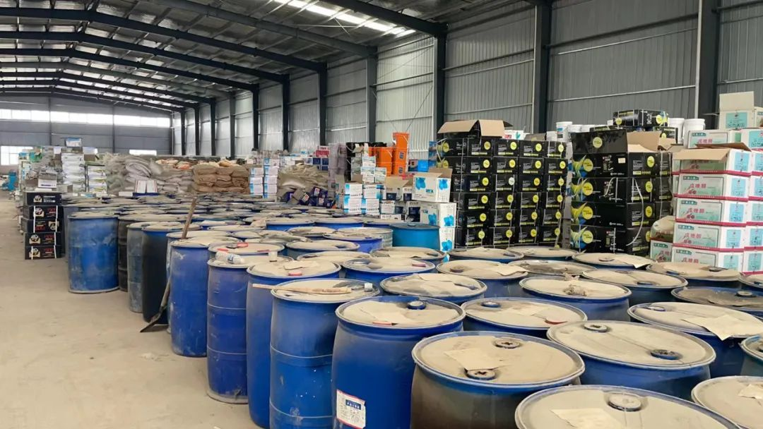

公安机关扣押的部分伪劣产品及原料

经对甲公司被扣押的农药、化肥全部取样检测，检出不合格农药288种，不合格率70.16%，不合格化肥510种，不合格率96.22%。经对乙公司被扣押的农药、化肥全部取样检测，检出不合格农药153种，不合格率52.58%，不合格化肥225种，不合格率96.57%。经审计，认定甲公司不合格农药、化肥销售金额5900余万元，乙公司不合格农药、化肥销售金额1100余万元，总计7000余万元。  
另查明，龚某还实施了对非国家工作人员行贿和伪造国家机关印章、伪造公司、事业单位印章的行为。  
2021年5月24日，河南省平顶山市人民检察院对龚某、龚某辉等人提起公诉。2021年8月25日，平顶山市中级人民法院作出一审判决，以被告人龚某犯生产、销售伪劣产品罪，判处无期徒刑，剥夺政治权利终身，没收个人全部财产；犯非国家工作人员行贿罪、伪造国家机关印章罪、伪造公司、事业单位印章罪，分别判处有期徒刑十个月、一年、一年，并处罚金，数罪并罚，决定执行无期徒刑，剥夺政治权利终身，没收个人全部财产。以生产、销售伪劣产品罪判处被告人龚某辉有期徒刑十五年，并处罚金二千万元。以生产、销售伪劣产品罪判处其余被告人有期徒刑十年至三年不等，并处罚金，部分被告人适用缓刑。一审宣判后，部分被告人提出上诉，河南省高级人民法院于2022年4月12日裁定驳回上诉，维持原判。  
**【检察机关履职过程】**

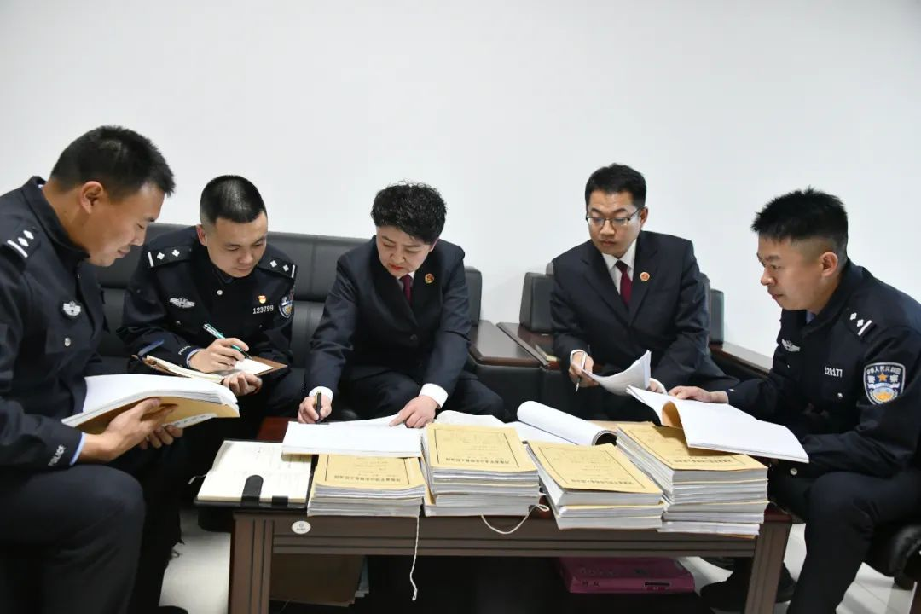

检察官与公安人员共同研究案件

**侦查阶段。**针对公安机关提出的缺乏销售单据、犯罪数额难以认定的问题，检察机关建议从两个方面重点取证：一是以物流公司代收货款为突破点，查明代收货款中农药、化肥的占比；二是从生产工艺和流程上认定已销售产品存在伪劣产品；调取销售清单、收款记录等，结合所销售产品中被鉴定为不合格产品的品名、规格、机型、生产日期，将相应产品对应的销售记录进行审计，准确认定不合格产品已销售金额。

**审查起诉阶段。**公安机关以涉嫌生产、销售伪劣产品、非法经营等罪将龚某等人移送审查起诉。公安机关认为，龚某等人冒用其他公司农药登记证生产、销售农药的行为，涉嫌非法经营罪。检察机关审查后认为，刑法第225条非法经营罪规定的“限制买卖和专营、专卖的物品”需由法律法规予以明确规定，对于“其他扰乱市场秩序的非法经营行为”兜底条款适用应严格限制，且现有司法解释无明确规定冒用农药登记证生产、销售农药的行为构成非法经营罪，故检察机关对非法经营罪未予认定，而是依据检验结果，将其中不合格产品的数额，计入生产、销售伪劣产品数额后提起公诉。

**法庭审理阶段。**庭审过程中，被告人龚某等人辩称，起诉书认定已销售产品系不合格产品是主观推定。公诉人答辩指出，龚某等人生产、销售伪劣产品多次被行政处罚；生产过程不具备专门知识的技术人员、职工不经业务培训、无原料验收制度、无生产规范、无产品验收制度；生产工人仅按龚某手写配方生产，且配方和生产方法一直未变；为降低成本，所购原材料多为无质量检验合格证和成分含量不达标的原药，综合以上证据，认定已销售产品系不合格产品。法院经审理，采纳了检察机关指控意见。  
**【典型意义】**

**（一）严惩制售伪劣农资犯罪，切实保障粮食安全。**粮食安全是战略问题，是国家安全的重要基础，保障粮食安全任何时候都不能放松。制售伪劣农资违法犯罪危及粮食安全和农产品质量安全，必须依法从严惩处。本案犯罪活动时间长、销售范围广、犯罪数额巨大、受害农户遍及全国且重点危害河南粮食主产区。经检察机关依法履职，家族式制售伪劣农资团伙被依法打击，有效净化农资市场，保障粮食安全，维护了广大农民群众的切身利益。

**（二）推动行刑衔接，加强诉源治理。**检察机关注重延伸职能，积极能动履职，认真做好案件办理的“后半篇文章”，为促进社会治理水平提升贡献检察力量。一是加强行刑衔接，向相关行政部门制发检察意见，建议对龚某等人冒用他人农药登记证进行无证经营的行为给予行政处罚。收到检察意见后，行政部门依法对甲公司作出行政处罚。二是被查封扣押的大量农药、化肥及原材料具有污染环境等安全隐患，针对此种情况，检察机关与行政部门会商，并向上级检察机关汇报，推动提出行之有效的处置方案，保证了人民群众人身安全和环境安全。

**案例四**

**张某某等人生产、销售**

**伪劣化肥，假冒注册商标案**

**【关键词】**

生产、销售伪劣化肥  假冒注册商标  全链条打击 因果关系认定

**【基本案情】**

2019年，被告人牟某某了解到被告人张某某经营各种肥料，遂欲在张某某处订购总养分含量为40%的化肥。为有利于销售，二人约定使用印有“ZGNZ”注册商标的包装袋，并将包装袋上化肥总养分含量标注为51%。后张某某联系被告人王某某生产包装袋，被告人赵某甲、赵某乙生产、灌装化肥。王某某在知道张某某未经“ZGNZ”注册商标所有人许可的情况下，仍生产印有该商标的化肥包装袋1万余条。赵某甲、赵某乙在知道其生产的化肥养分含量等与包装袋标注不符的情况下，以92万余元的价格将生产的392余吨灌装复合肥出售给张某某。张某某又以112万余元的价格出售给牟某某。2019年2月至4月，牟某某陆续将部分化肥销售给吉林省磐石市、梅河口市等地160余户农民，销售金额达106万余元。

经吉林省产品质量监督检验院检验，涉案化肥不合格。经磐石市市场监督管理局认定，查获的肥料系假冒注册商标的商品。经鉴定，受害农户耕种的玉米减产400余万公斤、水稻减产1500余公斤，经济损失共计560余万元。

2020年4月至5月，吉林省磐石市人民检察院分别以被告人张某某等4人犯生产、销售伪劣化肥罪，王某某犯假冒注册商标罪向法院提起公诉。2021年6月30日，磐石市人民法院以生产、销售伪劣化肥罪判处被告人张某某有期徒刑九年十个月，并处罚金五十七万元；以假冒注册商标罪判处被告人王某某有期徒刑三年，并处罚金五万元；其余3名被告人也被判处有期徒刑五年六个月至七年六个月不等，并处罚金。一审判决后5名被告人提出上诉。2021年11月17日，二审法院作出判决，鉴于二审期间王某某主动退还全部违法所得、确有悔罪表现等情况，改判王某某有期徒刑三年，缓刑三年，并处罚金五万元，对一审判决其他判项均予维持。

**【检察机关履职过程】**

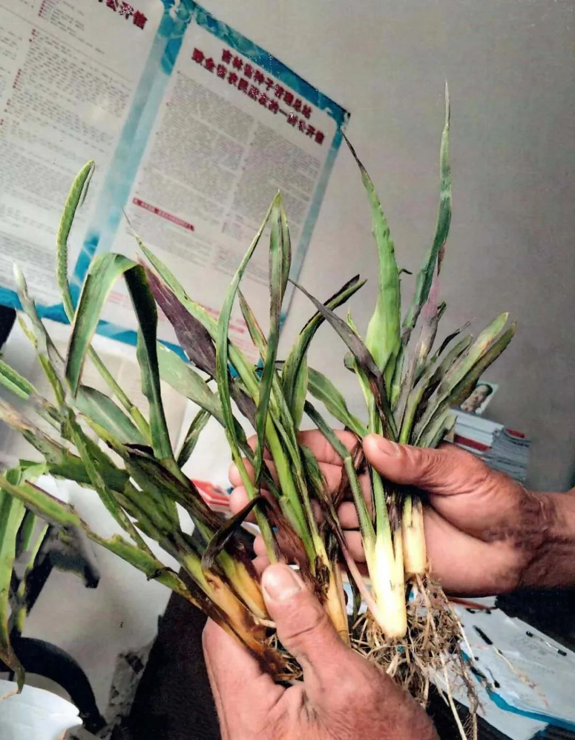

受损玉米苗

**侦查阶段。**检察机关经公安机关商请介入侦查，发现该案涉及生产、销售伪劣产品罪与生产、销售伪劣化肥罪的区分适用，关键是能否认定伪劣化肥使用与农民生产损失之间的因果关系。因此建议公安机关联系当地农业农村部门，针对农作物生长期死苗原因及时鉴定。当地农业农村部门随即组织吉林省土壤肥料总站等多家单位的5位农业、土壤、肥料、种子方面专家进行田间鉴定，专家结合田间实地调查，综合地块条件、种植方式、种子、农药、气候等因素，鉴定得出农作物死苗与使用涉案化肥具有因果关系。

**审查逮捕阶段。**受害农户对案件进展及处理结果高度关注。检察机关认真审查证据材料，依法对张某某等人作出批准逮捕决定，同时建议公安机关及时做好农户生产损失鉴定工作。检察机关认真接待受害农户代表，耐心解答法律问题，得到农户的理解与肯定。

**审查起诉阶段。**检察机关要求公安机关全面收集涉案注册商标授权情况、涉案化肥生产方式和成分、包装袋来源、犯罪嫌疑人主观明知，以及损失认定等方面证据。在农作物成熟后收割前的关键时间节点，黑龙江北方农业司法鉴定中心在田间取样与调查后，鉴定出每户农民农作物损失产量。当地公安、农业、粮食、物价等四部门经过市场调查，联合对受害农户农作物进行了粮食等级认定，磐石市发展和改革局对农作物损失价格进行认定。最终，在相关证据收集完整的情况下，检察机关审查认为，张某某等人的行为同时构成生产、销售伪劣化肥罪，假冒注册商标罪，应择一重罪处罚，对张某某等人以生产、销售伪劣化肥罪提起公诉；因王某某主观上明知涉案化肥系假冒注册商标的产品，但无证据证明其明知化肥质量不合格，因此对其以假冒注册商标罪提起公诉。

**法庭审理阶段。**公诉人综合运用在案证据，详细论证各被告人的定罪理由、量刑情节，尤其是伪劣化肥使用与生产损失之间的因果关系，确保罚当其罪。案件审理中，共计149户受害农户向法院提起刑事附带民事诉讼，检察机关积极配合法院调解工作，尽力为受害农户挽回经济损失。经调解，大部分受害农户与被告人达成调解协议，并撤回附带民事诉讼。

**【典型意义】**

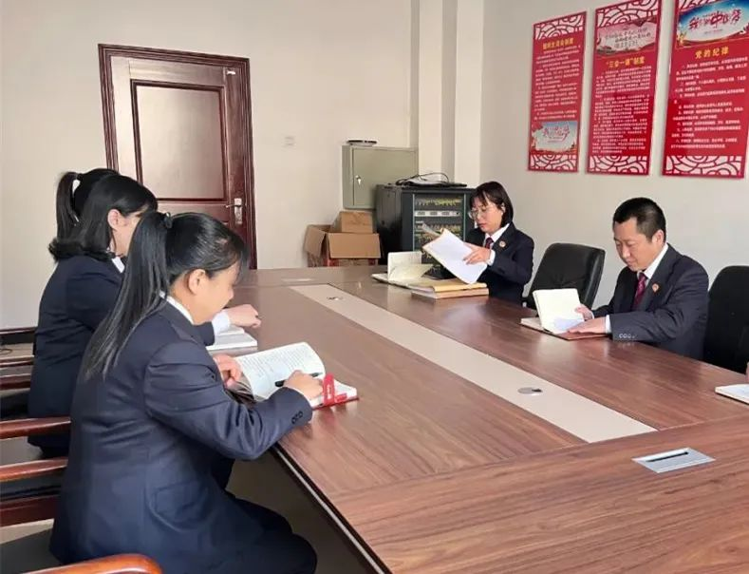

刑事检察部研讨案件

**（一）依法全链条严惩制售伪劣化肥犯罪，全面保障粮食安全。**化肥是农业生产最基础的重要物质投入之一，对农作物生产起到至关重要的作用。伪劣化肥产品直接影响农作物产量与品质，严重危害农民合法权益，影响国家农业安全和乡村振兴。本案犯罪行为涉及地域广，伪劣化肥生产地为山东，销售地为吉林省内多地，各被告人采取跨省作案模式，链条长且隐蔽，受害农户多且损失大。针对伪劣农资产品犯罪，检察机关能动履职，上挖源头、下追流向，最终实现全链条打击，5名被告人均被判处刑罚，有力震慑了潜在不法分子，全力保障农业生产正常有序，切实维护国家农业生产根基。

**（二）加强部门联动配合，合力维护农民合法权益。**适用生产、销售伪劣化肥罪以“使生产遭受较大损失”为前提，损失认定及计算、使用伪劣化肥与农民生产损失之间的因果关系认定是办理此类案件的难点，涉及检验、田间鉴定、粮食等级认定、价格认定等多个环节，需要各部门大力合作，共同推进，才能保证办案质量和效果。本案办理过程中，农业农村部门、公安机关、检察机关相互配合，专家及检验、鉴定机构提供技术支持，确保案件及时准确办理。同时，检察机关与法律援助律师共同配合法院开展调解工作，推动社会矛盾化解，农民合法权益得到切实维护，广大农民“放心购、安心种”的信心进一步提振。

**案例五**

**柴某某生产、销售**

**伪劣产品案**

**【关键词】**

生产、销售伪劣产品  兽药  检察建议

**【基本案情】**

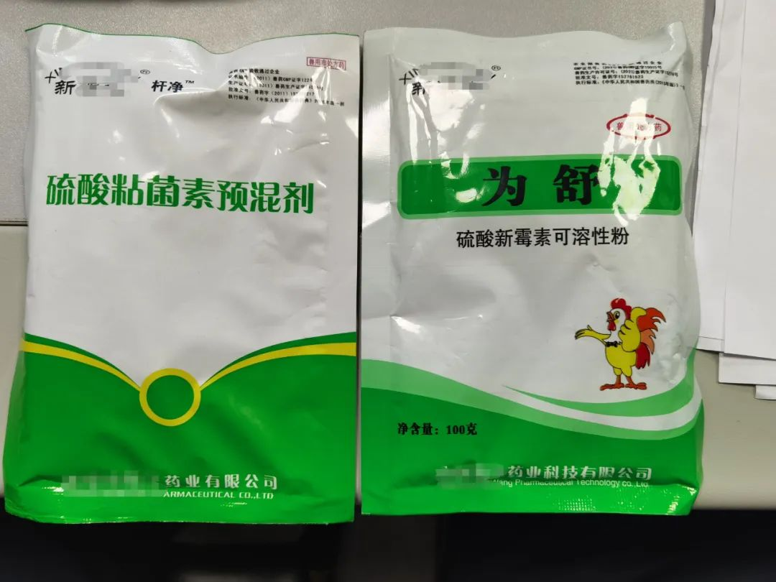

柴某某委托其他公司加工生产的伪劣兽药

2020年下半年至2021年12月，被告人柴某某在明知其经营的新某药业公司仅有兽药销售资质，而无生产资质的情况下，自行生产未标注生产厂家、生产日期和批号的青霉素钾小白包，假冒其他公司生产的氟苯尼考粉（囊杆双杀）等兽药对外销售。在此期间，被告人柴某某还向有生产兽药资质的两家公司提供配方生产兽药后，定向销售给新某药业公司。柴某某将以上自己生产和其他公司生产的兽药，以新某药业公司名义对外销售，销售金额为49万余元。经检验，相关兽药成分未检出或含量不符合《中华人民共和国兽药典》规定。经农业农村部门认定，被告人柴某某生产、销售的硫酸粘菌素预混剂、阿莫西林可溶性粉、氟苯尼考粉等系假兽药或劣兽药。

2022年6月1日，山东省枣庄市山亭区人民检察院以生产、销售伪劣产品罪对柴某某提起公诉。2022年7月14日，枣庄市山亭区人民法院作出一审判决，认定柴某某具有如实供述犯罪事实、积极退缴违法所得、认罪认罚等情节，以生产、销售伪劣产品罪判处柴某某有期徒刑二年十个月，并处罚金十七万元。一审宣判后，被告人柴某某未上诉，判决已生效。

**【检察机关履职过程】**

**侦查阶段。**公安机关立案后，检察机关受邀派员介入侦查。鉴于涉案兽药的检验是认定案件事实的关键，第一时间建议公安机关、农业农村部门规范扣押、移送、检验程序，准确查明涉案兽药性质，并建议公安机关依法查扣新某药业公司账簿等书证，确保关键客观证据取证程序合法。农业农村部门委托检验机构对涉案兽药进行检验，确认涉案兽药成分不符合兽药典规定，从而认定假劣兽药。

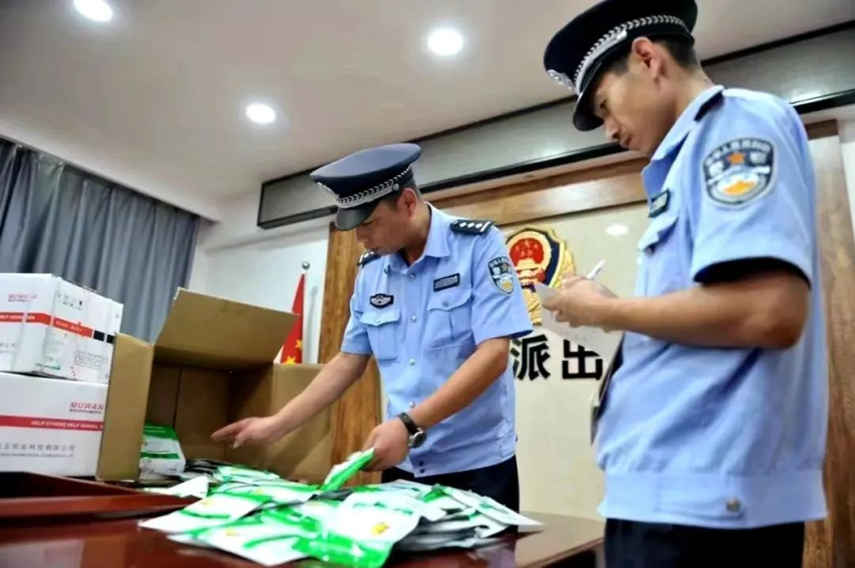

办案民警清点扣押的涉案伪劣兽药

**审查逮捕阶段。**检察机关综合考虑柴某某犯罪情节和社会危害性，以生产、销售伪劣产品罪对其依法批准逮捕，并向公安机关提出继续侦查意见，建议注意区分柴某某所销售兽药类型，准确认定犯罪数额。同时，对柴某某充分开展释法说理工作，督促其真诚认罪悔罪，积极退赃。柴某某退缴违法所得15万元。

**审查起诉阶段。**检察机关经审查发现，柴某某既销售涉案伪劣兽药，也销售合格兽药，涉案金额计算是准确查明案件事实的基础。办案人员以在新某药业公司查扣的账册为基础，结合检验结论、伪劣兽药销售批次、转账记录，综合分析犯罪嫌疑人供述、销售人员证言等，将合格兽药销售金额剔除后，准确确定伪劣兽药销售金额。柴某某在其辩护人的见证下自愿签署认罪认罚具结书。

**法庭审理阶段。**被告人柴某某及其辩护人对指控的犯罪事实和罪名无异议，公诉人在法庭上全面阐述柴某某私自配方并制售伪劣兽药的社会危害，说明打击该类犯罪的必要性和重要意义，进一步促使被告人真诚悔罪，实现刑罚的惩戒与教育功能，让旁听群众接受了一次法治教育。

**【典型意义】**

**（一）依法惩治制售伪劣兽药犯罪，切实维护畜禽养殖安全。**涉案兽药系用于提高养殖畜禽免疫力和治疗畜禽疾病的药物。使用不合格兽药，既可能导致疫病蔓延，影响畜禽养殖户的正常经营，产生经济损失，也可能造成人畜共患疾病传播，危及人体健康。柴某某具有兽药专业大学本科学历，对兽药安全的重要意义有着充分的认识，但为了牟取利益，自行或委托他人生产伪劣兽药并对外销售，销售金额巨大，应当依法予以惩治。

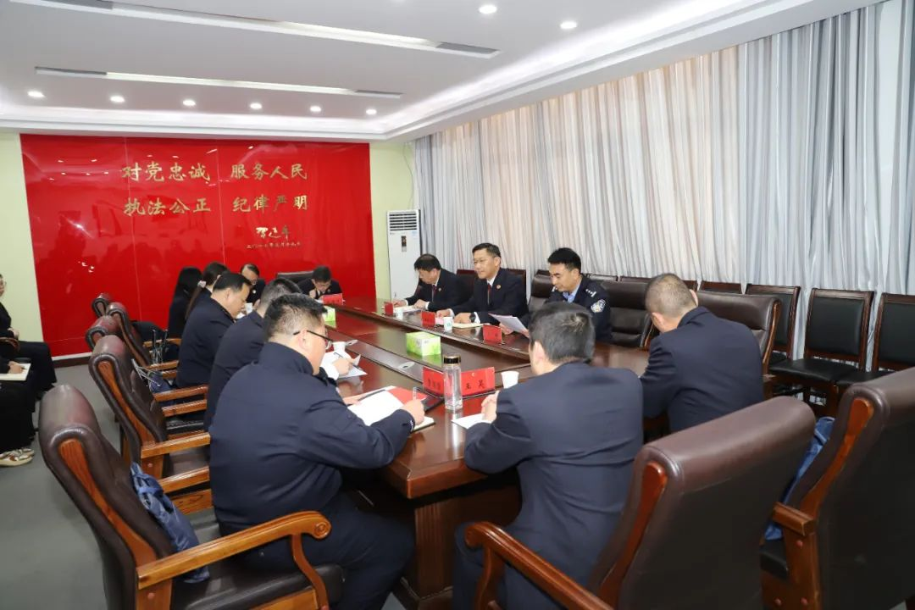

检察机关与公安机关、农业农村部门召开联席会议

**（二）多部门密切协作，促进兽药行业规范经营。**该案系公安机关根据农业农村部门移送涉嫌犯罪案件而立案侦查，并邀请检察机关派员介入。案件办理期间，检察机关与公安机关、农业农村部门多次进行案件会商，共同提升办案质效。农业农村部门专业人员作为特邀检察官助理从介入侦查阶段即参与案件办理，就兽药管理规范、伪劣兽药检验等问题提供意见，对案件顺利办理发挥了重要作用。针对办案中发现的问题，检察机关向当地农业农村部门制发检察建议，提出完善兽药行业监督执法的四项措施建议。农业农村部门收到检察建议后，联合公安机关、市场监管部门等组织农资专项检查，广泛开展农资安全宣传，引导兽药产销主体依法生产经营，有效维护农资市场秩序。